**LC 12- Stéréochimie et molécules du vivant (L)**

**Prérequis:** fonctions chimiques / nomenclature/ représentation des molécules liaisons intermoléculaires / Isomérie Z/E (si on le met en pré-requis on redonne pas les définitions, moi je ne le mettrai pas en pré-requis si pas d'exp ! )

**Niveau:** Lycée (à savoir que l'isomérie Z/E est vue en première)

**Programme:**

Terminale S (2012)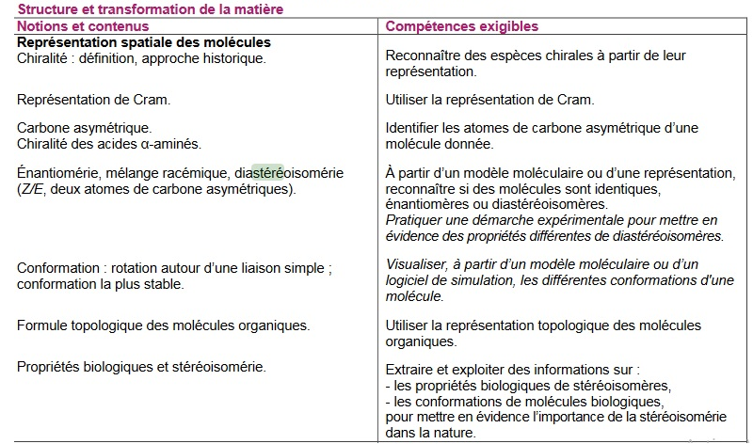

**Bibliographie :**

**Bibliographie :**

[1] Valéry PRÉVOST et al. *Physique Chimie, Terminale S*.Nathan,2017. [5]

[2] Bruno FOSSET, Jean-Bernard BAUDIN et Frédéric LAHITÈTE. Chimie tout-en-un PCSI. Dunod,2016.

[3] Mathieu RUFFENACH, Theirry CARIAT, Valérie MORA et al. Physique Chimie, Terminale S enseignementspéciﬁque.Bordas,2012.

[4] André DURUPHTY, Thierry DULAURANS et al. *Physique Chimie, Terminale S enseignement spécifique.* Hachette Education, 2012

[5] Jean-François Le MARÉCHAL et Romain BARBE. La chimie expérimentale. Chimie organique et minérale. Dunod,2007.

[6] Andy BURROWS et al. Chimie 3. de Boeck, 2012.

[7]Thierry DULAURANS, Julien CALAFELL et Magali GIACINO. Physique Chimie Première S. Hachette,2015.

[8]Donald VOET et Judith VOET. Biochimie. de Boeck,2016.

[9] Blanchard, Chimie organique expérimentale

[10] DURUPTHY : «Chimie option sciences expérimentales en première S» - Hachette 1994

ou alors même édition première S hachette, ancienne édition j'ai trouvé qqchse

[11] Physique chimie 1ère S Microméga, Hatier

[12] Mesplède Chimie organique Bréal

BUP n° 777 (cf dossier et fiche tp rémy si besoin)

**Table des matières :**

Introduction : 3

I- Stéréochimie de configuration 4

1-/ Chiralité 4

2-/ Enantiomères 5

3-/ Diastéréoisomères 6

II- Stéréochimie de conformation 8

1- Définition 8

2- Conformations des longues molécules 9

Conclusion : 12

Questions possibles 12

Expérience 2 : CCM (cyclohexane/acétate d’éthyle 80/20) des énantiomères de la carvone

[5] p16

* Lancer la CCM

# Introduction :

On va d'emblée commencer la leçon par une petite expérience introductive qualitative.

Expérience 1 introductive : Chiralité des récepteur olfactifs : la carvone

/ !\ les représentation de la carvone sont fausses dans le bouquin (cf Wiki)

Diapo : La carvone

* Faire sentir au jury un bécher contenant une solution aqueuse de (S)-(+)-carvone 🡪 odeur de carvi ~cumin
* Faire sentir au jury un bécher contenant une solution aqueuse de (R)-(-)-carvone 🡪 odeur de menthe

[5]p16

Ces deux molécules sont évidemment non toxiques

Les carvones présentes dans les deux béchers ont la même formule semi-développée, que vous voyez sur le diaporama mais le corps ne les perçoit pas de la même manière.

Nos récepteurs sensoriels ont une structure en 3D et sont sensibles à la structure en 3 dimensions des espèces chimiques. (Nos récepteurs sensoriels sont chiraux)

Afin de comprendre cette différence d'odeur, il faut s’intéresser à la représentation spatiale (tridimensionnelle).

Diapo : La carvone dans l’espace

Ecrire plutôt les formules au tableau ! Diapo si je change d'avis.

La carvone a deux représentation possible dans l’espace, deux stéréoisomères :

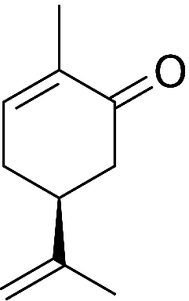 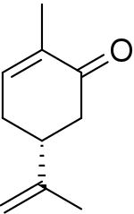

***La (S)-carvone La (R)-carvone***

***Cumin*   *Menthe***

*Le nom officiel est la (5S/5R)-2-méthyl-5-(pro-1-èn-2-yl)cyclohex-2-èn-1-one*

*Remarque : il suffit d’enlever la double liaison O pour passer au limonène qui a deux odeurs caractéristiques de citron et d’orange.*

*Rq: Il s'agit de la représentation de Crahm*

La carvone a deux représentation possible dans l’espace, on parle de stéréoisomères.

**Stéréoisomères : molécules ayant la même formule semi-développée mais des arrangements d’atomes différents dans l’espace (non superposables)**

[3]p279

On peut RAPPELER que isomère : même formule brute mais agencement différents dans la molécule

Dans cette leçon, nous développerons les différents types de stéréoisomérie et verrons quels sont les impacts sur différentes propriétés physico-chimiques.

# I- Stéréochimie de configuration

[4]p261

## 1-/ Chiralité

**Objet chiral : objet non superposable, cad non identique, à son image dans un miroir plan.**

Un objet qui est superposable à son image dans un miroir plan est dit **achiral**

De nombreux objets sont chiraux comme les mains 🡪 prendre un miroir, montrer l’image de la main gauche( booom c’est la main droite ! ), montrer alors que la main droite et gauche ne sont pas superposables.

(les coquilles d’escargot sont aussi chirales)

Les molécules peuvent elles aussi être chirales 🡪 prendre un miroir, montrer l’image dans un miroir du bromochloroiodométhane, avoir préparé la molécule correspondant à sont image et montrer que ca ne se superpose pas. (cf. photo [1] p.298 pour présenter)

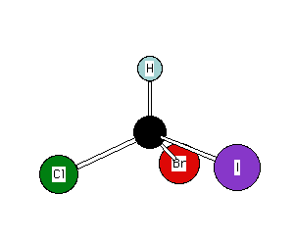

La chiralité est liée à l’absence de plan ou de centre de symétrie dans l’objet.

Et on voit que dans une molécule, ce sont les atomes de carbone qui vont amener la chiralité :

On peut aussi avoir des centres stéréogènes avec N (ammonium), S ou P.

On parle d'atome de *carbone asymétrique* : atome de carbone tétraédrique (donc que des liaisons simples) lié à quatre atomes (ou groupes d’atomes) tous différents.

Une molécule avec un seul carbone asymétrique, cad relié à 4 groupes d’atomes différents, est forcément chirale, on le note avec une étoile.

[4]p.263

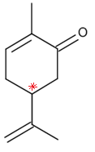 C’est le cas de la carvone : **(la dessiner au tableau et montrer le**

**carbone asymétrique)**

La chiralité joue un rôle crucial en biologie

[4]p.261

Diapo : Les acides-alpha-aminés

Les acides alpha-aminés sont les constituant élémentaires des protéines.

Ici on a représenté trois acides alpha aminés. Ils contiennent tous un carbone asymétrique, le carbone en α.

Rq: Il y a des beta, gamma ...

Diapo : Les acides-alpha-aminés (22 acides aminés)

Toutes les protéines de tous les êtres vivants connus ne sont constituées — à quelques exceptions près — que de 22 acides aminés différents, parfois légèrement modifiés

(20 pour le monde animal)

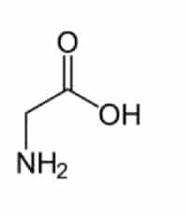On en connait environ 500 acides aminés dans le monde du vivant (pas que les alphas...) et, à l’exception de la glycine, ils sont tous chiraux.

🡪Exemple de l’alanine : la montrer elle et son énantiomère en modèle moléculaire.

Transition : L’alanine et la carvone sont des stéréoisomères de configuration d’un premier type.

## 2-/ Enantiomères

[3]p279

**Enantiomères : molécules images l’une de l’autre dans un miroir plan, mais non superposables, même après rotation autour de liaison simples**

Une molécule chirale existe sous deux formes d’énantiomères.

Nous avons vu que la carvone est une molécule chirale, ses deux énantiomères sont donc ceux que nous avons vu plus tôt :

Diapo : Les énantiomères de la carvone

* Les dénomination R et S sont lié au fait que le groupe d’atome le plus volumineux du carbone asymétrique soit à l’avant ou à l’arrière du plan du cycle.

(VSEPR mais pas le dire car pas le tps de développer toute la technique Cahn -Ingold-Prelog et surtout ce n’est pas au programme de lycée.)

Expérience 2 : CCM (cyclohexane/acétate d’éthyle 80/20) des énantiomères de la carvone

* Montrer que ce sont les mêmes rapports frontaux
* Eventuellement, mesure de l’indice de réfraction qui doit être le même (indice tabulée n = 1.481), si on ne le fait pas devant le jury lassé le polarimètre sur la paillasse.

Même rapports frontaux, même indice de réfraction donc même propriétés physico-chimiques sauf vis-à-vis de la lumière polarisée, d’où la dénomination (+) et (-) et vis-à-vis des structures chirales

🡪 d'où la différence d’odeur ! Les récepteurs olfactifs sont chiraux et ne vont pas réagir de la même façon avec deux énantiomères.

Le fait que les énantiomères aient les mêmes propriétés chimiques implique qu'ils soient difficiles à séparer en utilisant les méthodes physicochimiques habituelles (extraction liquide-liquide, distillation …), ce qui est problématique pour la synthèse d’un médicament.

Exemple historique :

La thalidomide par exemple est une molécule commercialisée en 1954, a destination des futures mères, pour ses vertus anti-nauséeuses. Or l’énantiomère (R) protège effectivement des nausées, des tumeurs et des syndromes inflammatoires mais l’énantiomère (S) est source de malformation chez le fœtus (tératogène).

Transition : La carvone qu'on a étudié en détails possède un unique carbone asymétrique donc cela était relativement simple : on a montré qu'il y avait un couple d'énantionmères. Que se passe-t-il lorsqu’il y a plus d’un carbone asymétrique dans une molécule ? Étudions le cas de la thréonine : l’un des 22 acide α-aminés

Pour le cas de la **thréonine** **(dessiner la formule développée au tableau) 2 C* ,** les repérer

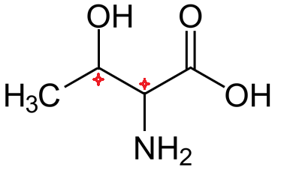

Diapo : Thréonine : 2 C*

On voit que l’on a une situation beaucoup plus complexe ! On a plus un couple d'énantiomères, mais plusieurs stéréoisomères (même formule semi-dév)

Rq : A savoir :

* le mélange équimolaire de deux énantiomère = mélange racémique : pas de pouvoir rotatoire vis-à-vis de la lumière polarisée
* Molécule lévogyre (-) : fait tourner le plan de polarisation d’une lumière polarisée rectilignement dans le sens trigonométrique
* Molécule dextrogyre (+) : fait tourner le plan de polarisation d’une lumière polarisée rectilignement dans le sens
* le pouvoir rotatoire d’une solution est gouvernée par la loi de Biot, la configuration (R) ou (S) n’a rien à voir avec (+) et (-)

## 3-/ Diastéréoisomères

[1]p292

**Diastéréoisomères : molécules de même formule semi-développée, non superposables et qui ne sont pas image l’une de l’autre dans un miroir plan.**

Les molécules possédant **2 carbones asymétriques** sans plan ou centre de symétrie ont des diastéréoisomères. C’est le cas de la thréonine par exemple :

Diapo : stéréoisomères de configuration de la thréonine

On distingue donc des énantiomères et des diastéréoisomères

Il existe un autre cas de diastéréoisomérie, l'isomérie Z/E qu'on a déjà rencontrée (Première S, isomérie Z/E)

Rq : La rotation autour de la liaison double C=C est impossible. Pour qu’une diastéréoisomérie Z/E existe, il est nécessaire que la molécule possède une double liaison et que chaque atome engagé dans cette double liaison soit lié à deux groupes d’atomes différents.

Prenons l’acide fumarique et l’acide maléique qui ont comme formule semi-développée :

**HOOC-HC = CH-COOH**

[4] p.258 et [7] p.102

Expérience 3 : Différence entre l’acide fumarique et maléique

Diapo expérience

Dessiner au tableau molécule acide maléique et puis acide fumarique quand on arrive à la CCM

**-** Si on le souhaite, ce qui serait bien c'est de lancer une photoisomérisation de l'acide maléique en début de leçon et de constater que de l'acide fumarique précipite.On l'aurait déjà filtré en préparation. Eau de brome saturé : impératif !

On peut suivre [9] p.99 pour le mécanisme et [10] ancien programme 2011 pour le protocole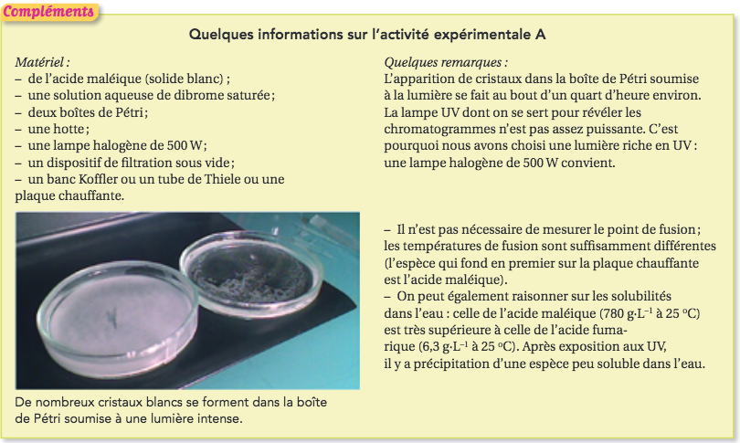

Que nous dit cette expérience ?

Si l'acide fumarique a précipité, c'est pq il n'a pas la même solubilité que l'acide maléique !

Autre chose de différent ?

* Mesure de Tfus(maléique) (Tfustab(maléique) = 131°C d’après wiki)

On ne peut pas mesurer Tfus(fumarique) car trop grande : Tfustab(fumarique)= 287°C wiki)

Comparer la valeur trouvée avec la valeur tabulée et la valeur pour l’acide fumarique.

La température de fusion de l’acide fumarique est plus élevée car il peut former des liaisons hydrogène intermoléculaire alors que l’acide maléique forme des liaisons hydrogène intramoléculaires. A la fusion, on ne doit briser que les liaisons hydrogène intermo-léculaires, donc la température de fusion de l’acide maléïque estinférieure à celle de l’acide fumarique cf BUP n° 777 ne pas le dire, le garder pour les questions

* Montrer la différence de solubilité. Ou expliquer via la précipitation.

0,2g pour 2/3mL d'eau dans des tubes à essai si on ne fait pas la photoisomérisation

Rq :Attention, la molécule qui fait des liaisons H intra est plus polaire, donc plus soluble dans l’eau (on pourrait la penser moins soluble sans la notion de polaire)...

Raisonner sur les moments dipolaires qui se compensent pour une molécule et s'ajoute pour l'autre.

Ne faire que constater les différences, garder les explications pour les questions.

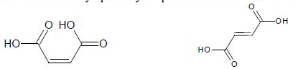

**Acide fumarique (E)**

**Acide maléique (Z)**

Isomérie Z/E (première S ! ): pour les doubles liaisons C=C

* **Z : les deux groupes d’atomes les plus volumineux appartenant au carbone de la double liaison sont du même coté.**
* **E : les deux groupes d’atomes les plus volumineux appartenant au carbone de la double liaison sont de part et d’autre de la double liaison.**

**Les diastéréoisomères ont généralement des propriétés physique , chimique et biologiques différentes**

Diapo Photoisomérisation du 11-rétinal

[1]p. 300 et [11] p.139 pour en savoir plus ...

Ce type de diastéréoisomérie rentre en jeu dans le mécanisme de la vision. Le rétinal est une molécule présente dans les cônes et les batonnets (cellules photoréceptrices situées au fond de l'oeil).

En effet, l’action de la lumière sur les cellules de la rétine permet de transformer l’isomère (Z) du rétinal en l’isomère (E) ce qui provoque une stimulation nerveuse, envoyant un signal au cervau, il l'interprète comme de la lumière. Il s'agit d'une photoisomérisation.

Rq : Lunettes qui s'obscurcisse avec la lumière, c'est idem !

Rq : On peut passer d’un dia à un autre grace à un apport d’énergie qui va rompre la double liaison et permettre la libre rotation 🡪 mécanisme de la vision pour les bâtonnets ( la transformation du (Z) du 11-rétinal en (E) provoque une stimulation nerveuse jusqu’au cerveau)

On a pour l’instant décrit différentes configurations de molécules (diastéréoisomères et énantiomères sont des stéréoisomères de configuration) : on peut passer de l’une à l’autre qu’en rompant des liaisons. Or il est aussi possible de changer la structure de molécules en réalisant des rotations autour de liaisons.

# II- Stéréochimie de conformation

## 1- Définition

**[1]p. 296** On appelle *conformation* d’une molécule, l**a disposition dans l’espace des atomes de cette molécule les uns par rapport aux autres.**

**Deux structures sont dites *stéréoisomères de conformation* si l’on peut passer de l’une à l’autre par rotation autour d’une ou plusieurs liaisons simples.**

**Modèle moléculaire :**

Ethane (à faire en représentation de Cram) [1]p.296

Montrer les différentes conformations de cette molécule (il y en a 2)

Sur Avogadro (Ou Chemsteck), montrer la représentation la plus stable : en cliquant sur extensions et optimize geometry (bouton en haut "E"). On obtient naturellement la conformation décalée.

Bouton avec la fleche pour faire tourner en continu

Bouton avec le gant, cliquer sur le fond noir derriere pour faire tourner.

Petit croayon pour dessiner des atomes ou liaisons

Appuyer sur le repère = recentrer

Le faire également pour la valine (Diapo) (qui est un acide α-aminé) – optimisation un peut plus compliquée à comprendre, il y a plusieurs conformation envisageables puisque cette fois-ci on a plusieurs substituants.

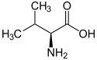

Représentation de Cram des différentes conformations ( 6 au tableau) si on a le temps ! cf Butane livre Schott PCSI

*Attention : projections de Newman hors programme et il n’y a que deux niveaux d’énergie*

Grâce au logiciel, on trouve une conformation la plus stable qui minimise au maximum les interactions répulsives entre les atomes.

Préciser, néanmoins, qu’il est impossible d’isoler des stéréoisomères de conformation à température ambiante, car la rotation est extrêmement rapide : 1010 tours par seconde. La plus stable reste la plus probable.

*[2] (conformation) pour l’éthane la barrière de rotation représente une énergie molaire de $11,2 kJ.{mol}^{-1}$ et à partir de la formule d’Eyring (origine physique statistique ?) :*

$k= \frac{k_{B}T}{h} exp\left(-\frac{Δ_{r}G^{0}}{RT}\right)≈7.{10}^{10} s^{-1}$*à température ambiante*

Transition : Nous avons qu’une molécule peut se présenter sous plusieurs conformations, mais est-ce que cela peut influencer son fonctionnement notamment dans le cas de molécules du vivant ?

## 2- Conformations des longues molécules

On s'écarte de l’étude des molécules d’acide aminés pour se concentrer sur des plus grosses molécules : les enzymes =protéines dotées de propriétés catalytiques où la conformation adaptée par la molécule est cruciale.

Nous allons étudier cela sur une enzyme en particulier : l'amylase.

On peut d'emblée faire un lien avec ce qu'on a vu plutôt, une enzyme est en fait un polymère d'acides apha-aminés (parmi la liste dans 22).

Diaporama hydrolyse de l'amidon

Donc l'amylase est une enzyme digestive présente dans la salive, elle joue le rôle de catalyseur lors de la réaction d’hydrolyse de l’amidon (amylolyse).

*L’amylase est la première enzyme découverte en 1833 par A.Payen et JF.Persoz. Il s’agit d’une glycosidase (enzyme qui hydrolyse les polysaccharides)*

L’amidon est un glucide (sucre) complexe présent dans le pain par exemple. Le maltose est un dimère du glucose, amidon pas assimilable par le corps d'où cette réaction.

Amidon réducteur

On veut tester l' efficacité de l'amylase pour deux températures différentes : 37°C et 85°C.   
Il faut noter qu'il réagit avec le diiode pour se colorer en bleu foncé.Ceci va nous permettre de tester sa présence.

Rq: Commencer par l'expérience et expliquer ensuite ce qu'on a fait, dire qu'on a besoin d'attendre.

Ce qu’est exactement le produit n’est pas très clair : il peut s’agir de glucose ou de mal-tose (dimère du glucose)

Expérience 4 : Dénaturation de l’amylase à 80°C , son action sur l’amidon avec la T°

[12] p.195 et [3] p.235 et fiche TP Rémy dans le dossier

* En préparation : Solution S = 5g/L (0,5%, à vérifier) d’amidon dans l’eau (chauffage [pas trop je pense] et agitation pour solubiliser ~10 min ). En préparer 100mL ou demander si ils ont ?
* Les placer dans 4 tubes (1mL dans chaque tube) (Deux témoins et deux où on va réaliser l'expérience). Y ajouter 0,5mL d'eau iodée à 1mmol/L (dans chaque). Ils sont alors tous bleus.
* Dans un bain marie à 37°C (température corporelle) faire chauffer deux de ces tubes juste avant que le jury n'arrive.
* Il reste encore deux tubes. Les laisser à l'air libre (dire qu'on peut pas faire chauffer à 85°C) MAIS faire chauffer du maxilase à 85°C juste avant que le jury arrive.
* Rq: On ne met pas l'amidon à 85°C sinon il se dénaturerait.

Devant le jury :

* Ajouter dans un des tubes à T=37°C 3 gouttes d’amylase à 37°C (tester peut-être faut-il plus, tester 1mL si besoin, 1mL pour garder une solution chaude) (l’autre servant de tube témoin)
* Ensuite sortir le tube d'amylase du bain à 85°C et verser 3 gouttes (1mL plutôt) dans UN des tubes laissés à l'air libre (l'autre servant de tube témoin), pipette pasteur ??

Ensuite on explique !! Gogogo

Rq : Pour tester la présence de glucose on peut ajouter aussi de la liqueur de Fehling

*Liqueur de Fehling =*

*Elle contient des ions Cu2+ complexés par des ions tartrates C4H4O62-en milieu basique.*

*Les ions tartrates permettent le maintien en solution des ions Cu2+ à un pH pour lequel ils devraient être sous la forme d’hydroxyde. Les ions Cu2+ constituent l’oxydant de l’aldéhyde et le milieu basique est nécessaire pour que la réaction est lieu*

Rq : **Les protéines** sont des molécules organiques constituées par une certaine séquence d'acide aminés reliés entre eux par une liaison peptidique. Le groupement carbonyle (C=O) et le groupement amine (NH) de la liaison peptidique recherchent une configuration de basse énergie. L'une des manières de parvenir à minimiser l'énergie interne de la molécule, et donc de la stabiliser, consiste à créer des liaisons hydrogène.

Liaison peptidique : liaison covalente qui s'établit entre la fonction carboxyle portée par le carbone α d'un acide aminé et la fonction amine portée par le carbone α de l'acide aminé suivant dans la chaîne peptidique

CONCLUSION expérience : L'amylase ne fait pas effet à 85°C, elle fait effet à 37°C. Ca tombe bienc 'est la temprature corporel ...

Comme nous le disions l’amylase est une enzyme *(protéine dotée de propriétés catalytiques)* donc en fait est une protéine. Pour expliquer cette expérience, il faut regarder la structure des protéines dans l’espace :

Les protéines sont des polymères d’acide alpha-aminé (liste des 22 dans une diapo).

On peut décrire les protéines à différentes échelles : (4 diapos successives)

[8] + wikipédia

* Structure primaire : séquence linéaire d’acides α-aminé
* Structure secondaire [8] p.226 : organisation dans l’espace d’acides aminés proches les uns des autres -> hélices α et feuillets β. Ces motifs sont stabilisés pas liaisons hydrogènes.
* Structure tertiaire [8] p.245 : organisation dans l’espace des motif pré-organises en structures secondaires. Cette structure est maintenue par différentes interactions : interaction hydrophobe (plus généralement interactions avec le solvant) , interactions électrostatiques (VdW et liaisons H), ponts disulfures (cystéine)
* Structure quaternaire : organisation dans l’espace de plusieurs sous-unités protéiques.

Expliquer qu’au-delà de 80°C, l’amylase (enzyme) qui transformait l’amidon en maltose (ou glucose) à 37°C change de conformation et ne peut effectuer sa fonction convenablement ce qui fait que l’amidon n’est pas transformé. ([8] p 265)

En effet, l’apport de chaleur permet de modifier le « repliement » de l’enzyme *(il s’agit d’une compétition entropie – agitation thermique)* On parle de *dénaturation de l’amylase.* De façon générale, on distingue deux conformations pour une protéine (la conformation repliée et allongée).

Si on n'a pas le temps sauter la partie sur la vache folle ...

La structure des protéines (et surtout leurs conformations) est très importante car ce changement de conformation peut être à l’origine de maladies : maladie de Creutzfeld-Jacob chez les hommes ou encéphalopathie spongiforme (maladie de la « vache folle ») chez les bovins. ([8] p 314)

(Diapo) – Molécule PrPC qui se replie mal se transformant en PrPSC (agent pathogène)

*La maladie de Creutzfeld-Jacob se caractérise par une dégénérescence du système nerveux central due à l’accumulation d’un prion (forme anormale d’une protéine). Cette maladie entraine généralement le décès du patient en un an environ.*

# Conclusion :

Diapo bilan

Nous avons vu au cours de cette leçon ce qu’est la stéréoisomérie et comment sont classer les molécules (stéréoisomères de conformation, configurations…). Récapitulatif pour déterminer la relation d’isomérie entre deux composés A et B. La conformation et la configuration des molécules sont essentielles aux différentes actions biologiques. Mélange d’énantiomères peut avoir des conséquences graves (exemple de la thalidomide), d’où la nécessité d’une sélectivité dans les synthèses organiques

# Questions possibles

**Existe-t-il des miroirs non plans ? Quelle est leur propriété ? Où peut-on les croiser au quotidien ?**

*Il existe des miroirs paraboliques qui déforment les objets donc objet et image sont forcément non superposables.*

*On peut rencontrer ce type de miroirs dans les rues dans des intersections dangereuses.*

**Pouvez-vous donner d’autres exemples d’objets chiraux ?**

*Coquilles d’escargot, tire-bouchon ou encore des escaliers*

*Il existe également des plantes qui tournent dans un sens ou dans l’autre en fonction de l’environnement.*

**Est-ce que d’autres atomes possèdent des propriétés d’asymétrie ?**

*Oui, le silicium (colonne du carbone), le phosphore ou encore l’azote (ammonium)*

**Qu’est-ce que l’hypervalence ?**

*Les atomes qui forment plus de liaisons que ce que prévoit l’octet sont qualifiés d’hypervalent*

**C’est important le phosphore pour l’être humain ? Quels sont les éléments importants à la vie ?**

*Les éléments importants pour la vie sont le carbone, l’oxygène, l’hydrogène, l’azote, le soufre et le phosphore*

**Une amine quelconque est-elle chirale ?**

*Attention dans ce cas il faut prendre en compte le doublet non liant.*

**Quelle est la différence entre la chiralité et la notion de centre asymétrique ?**

*La chiralité est une propriété globale d’une molécule alors que la notion de centre asymétrique est une propriété locale.*

**Dans le cas de l’amine, y-a-t-il quatre substituants ? Est-elle chirale ?**

*Oui il y a quatre substituants : trois groupes liés à l’azote et le doublet non liant en plus.*

*Cependant, elle n’est pas chirale car il y a un « effet parapluie » : passage d’une pyramide à une autre très rapidement.*

**Dans le cas d’un atome de phosphore ?**

*Cet atome possède quatre substituants mais il n’y a pas d’ « effet parapluie » à température ambiante donc la molécule est potentiellement chirale.*

**Pourquoi ne pas avoir parlé des descripteurs R et S ? Z et E ?**

*Les descripteurs R et S sont hors programme de terminale.*

*Les descripteurs Z et E sont au programme uniquement avec deux atomes d’hydrogènes.*

**Comment détermine-t-on R/S dans le cas d’une double liaison ? Quelle règle utilise-t-on ?**

*Dans le cas d’une double liaison on considère que l’atome regardé est lié deux fois à l’atome autre de la double liaison.*

*On utilise les règles CIP : Cahn Ingold et Prelog*

**D’où viennent les 2 acide α-aminés non utiles à l’homme ?**

*20 sont présents dans le corps humain et les deux autres viennent du monde végétal.*

**Quand un amino-acide n’est pas une protéine, quel est son nom ? À quoi ça sert ?**

*On parle d’acide α-aminé on protéinogène.*

*On les utilise pour modifier un acide α-aminé en changeant un atome de la protéine. On regarde comment la modification de cette protéine influence un mécanisme.*

**C’est quoi le marquage ? Quel est l’intérêt ?**

*On peut par exemple faire du marquage isotopique en remplaçant l’hydrogène par du deutérium. On s’en sert pour réaliser des spectres RMN.*

*Le marquage au fluor permet de faire un suivi dans le cadre de thérapies cancéreuses.*

**Qu’est-ce que des α amino-acides ? Existent-ils des β ou γ amino-acides ?**

*On parle d’α amino-acides lorsqu’une fonction amine est situé en α de la fonction acide carboxylique. Oui il existe d’autres types d’amino-acides.*

*Ils sont intéressants car ils ont des structures différentes.*

**C’est quoi un peptide ?**

*C’est l’assemblage d’au moins 2 acides α-aminés.*

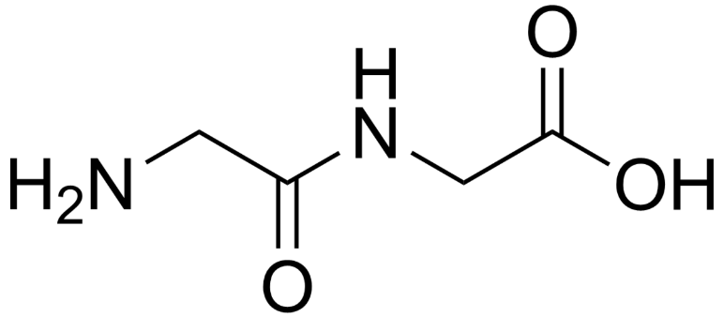

**Où est la liaison peptidique ?**

*Il s’agit de la liaison C-N.*

**CCM : pourquoi le permanganate est passé de violet à jaune ?**

*Il y a eu réduction du permanganate*

**Dans la vie de tous les jours, on rencontre souvent de l’acétate d’éthyle ?**

*Dans les dissolvants*

**Comment séparer deux énantiomères ?**

*On utilise des agents chiraux qui permettent la formation de diastéréoisomères.*

**La thalidomide est-il encore prescrit ?**

*Oui pour soigner le cancer chez les personnes âgées.*

**C’est quoi des épimères ?**

*Diastéréoisomères où un seul centre asymétrique est modifié.*

**Les propriétés de deux énantiomères sont réellement toutes identiques ?**

*Oui excepté l’action sur une lumière polarisée.*

***Acidité de l'acide maléique et fumarique***

La première forme basique de l'acide maléique est plus forte car base stable (liaison hydrogène)